CORPO DOCENTI
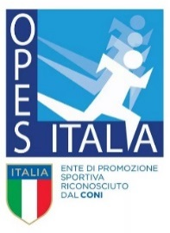
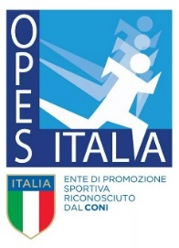
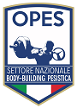
M° Fabio Sallusti - Resp. Naz. Body Building e Pesistica OPES ITALIA - Formatore Sportivo Scuola dello Sport CONI 2019
Anni ’80 – Campione e Nazionale Bodybuilding
Dott.ssa Valeria Galfano – Medico Nutrizionista c/o Policlinico Umberto I di Roma - Campionessa di Bodybuilding c.Bikini
Dott. Vittorio Rosati – Responsabile Segreteria Generale OPES ITALIA
Dott. Francesco Guerrini – Operatore dei Centri di Rianimazione e Terapia Intensiva
P.T. Stefano Greco – Direttore dei centri Sportivi IL CAVALIERE NERO - Campione del Mondo NABBA 2001
M°. Ruggero Di Clemente – Titolare dei centri sportivi Il Cavaliere Nero – Campione del Mondo Wabba 1992
M° Alessandro De Lella – Campione Italiano Bodybuilding - vincitore del G.P. Nazionale OPEN
M° Enrico Vasari – Bodybuilder agonista. Coach di campioni Bodybuilding
P.T. Simone Pavoni – Bodybuilder agonista – Campione Italiano IFBB 2016
Dott. Luca Santarcangelo - Titolare della Crossfit Antium – P.T. I Livello FIPE - Crossfit Certificate Trainer CF-L1
P.T. Matteo Castaldi - Street Workout World Championship - Campione Italiano Calisthenics 2014 – P.T.I Livello FIPE - Crossfit Trainer CF-L1
P.T. Leandro Lottici - Vice Resp. Naz. Opes Italia Body Building e Pesistica - Formatore Sportivo Scuola dello Sport CONI Strenght Trainer Expert – FIPL - Atleta ParaPowerlifting FIPE - finalista nazionale 2019
P.T. Roberto Calandra – Campione Italiano Powerlifting FIPL e atleta internazionale - Fondatore del portale Lift and Fight e del Blog Zacroslog - Uno degli autori del libro Project Strength
Trainer Alessandro Mattioli - Segretario Nazionale Opes Italia Body Building e Pesistica - Crossfit Certificate Trainer Level 1 CF-L1 - Allenatore Pesistica Opes Italia – Dirigente Sportivo Sistema SNAQ Scuola dello Sport CONI
P.T. Vittorio Tondi - Titolare della Palestra FitFriends – Roma - P.T. III Livello - Opes Italia - Strenght Trainer Base FIPL

